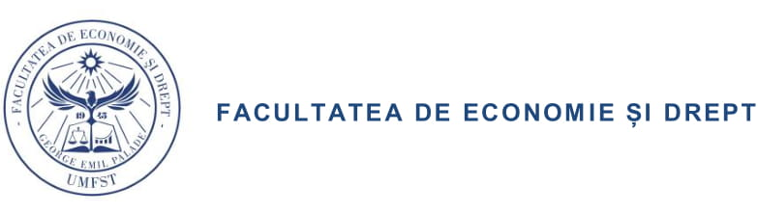
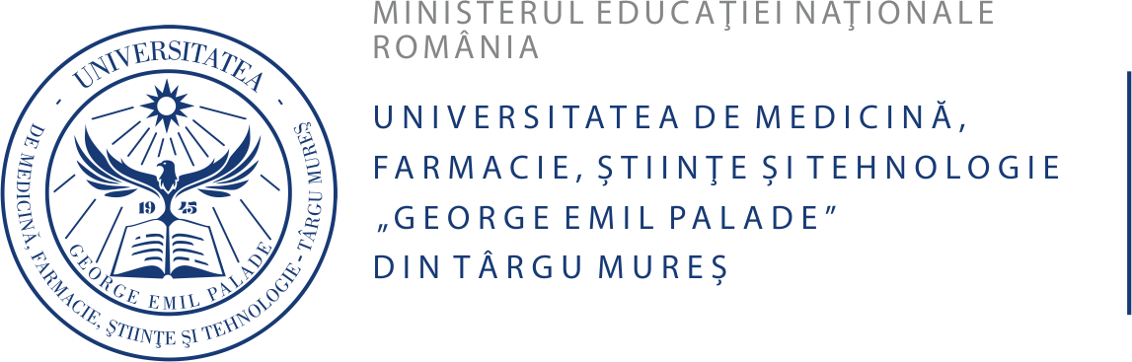

DEPARTAMENTUL ED1 - Științe Economice

organizează cu prilejul
18-24 noiembrie 2019

SERIA DE E VENIMENTE
DRUMUL SPRE SUCCES ÎN ANTREPRENORIAT

FED, Str. Livezeni nr.69

- Marți, 19 noiembrie, ora 10, sala C35
Comunicarea și stabilirea relațiilor în antreprenoriat
Invitat: Luminița Core - Coach, Trainer, Speaker Personal&Business,
Certificat John Maxwell Team
Resp. Prof. dr. habil. Emilia Herman

- Marți, 19 noiembrie, ora 17, sala C32
Antreprenoriatul pentru o societate în schimbare
Invitați: Cristina Manoilă și Ovidiu Maior - Manageri Balul Palatului
Resp. Conf. dr. Mihaela Kardos

- Miercuri, 20 noiembrie, ora 12, sala C19
Business Model Canvas - o metodă inovativă de testare a ideilor de afaceri
Resp. Lector dr. Lia Codrina Conțiu

- Joi, 21 noiembrie, ora 10, sala C36
Inaugurarea TEAMcubator2 - Innovation Day by SAS UMFST
Resp. Conf. dr. Liviu Ciucan-Rusu

